1. **Obtener Reactores Registrados (Get Reactors): Se registraron los 840 reactores que componen la base de datos.**

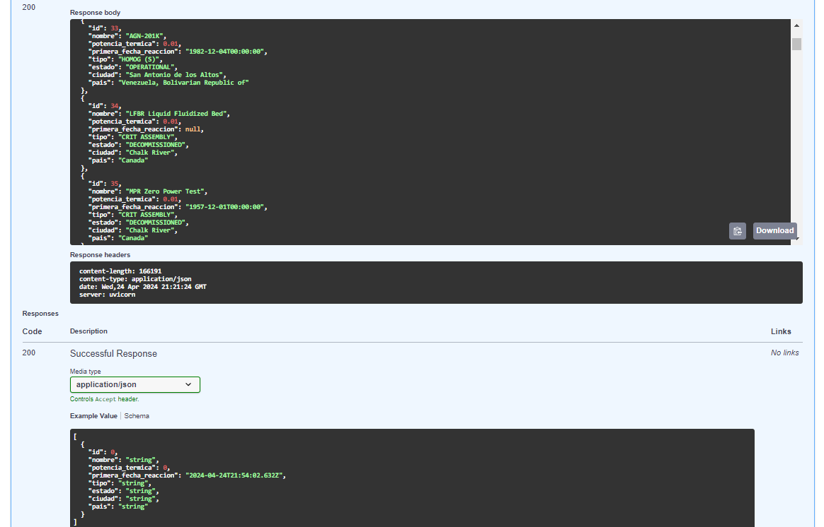

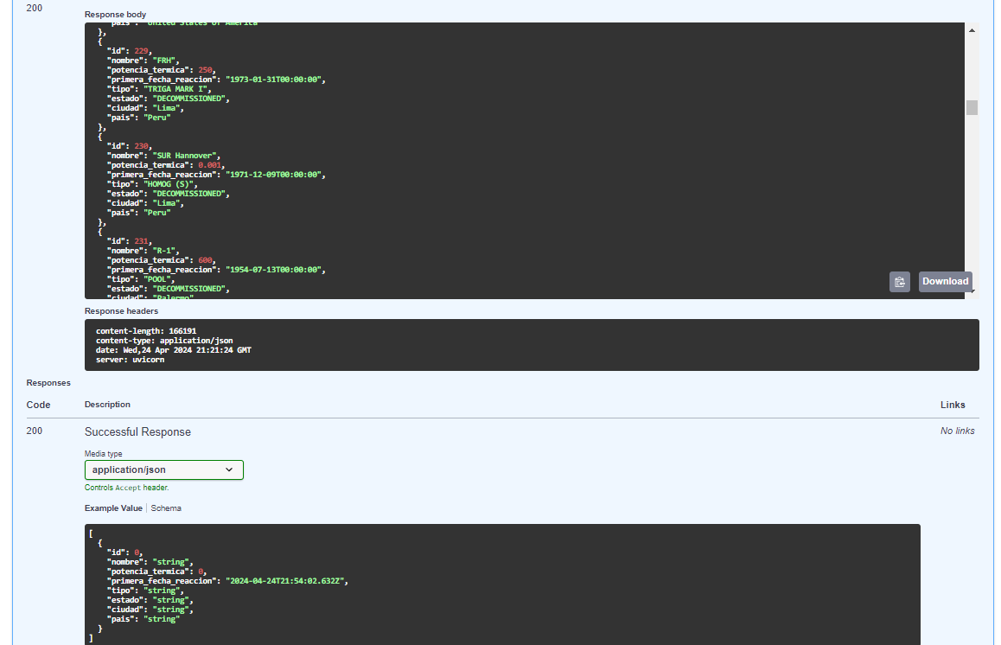

1. **Obtener un reactor por Id (Get All Reactor By Id): Se consultan 1 reactor al azar**

1. **Crear un nuevo reactor (Create Reactor): Se hace prueba de creación de un reactor inventado**

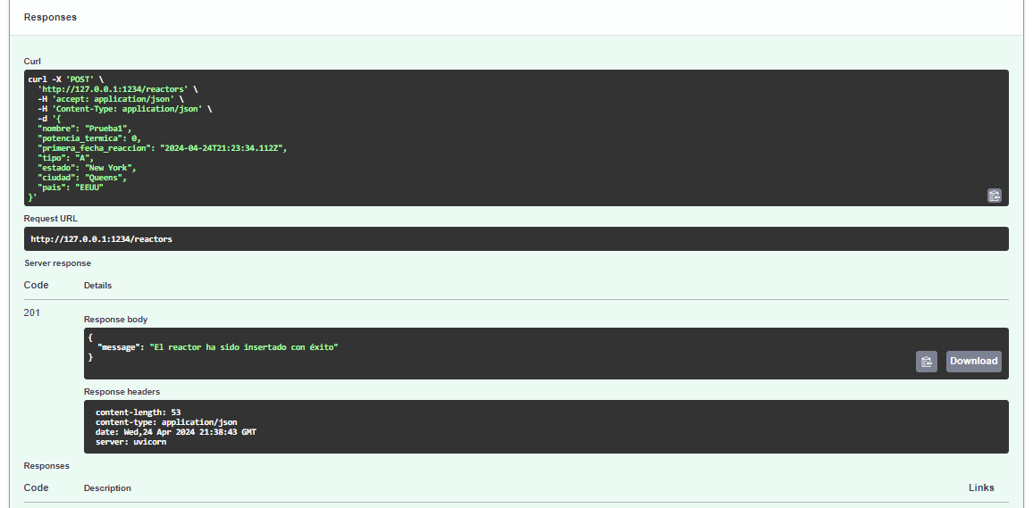

1. **Actualizar un reactor existente (Update Reactor): Se actualiza el reactor 1**

1. **Eliminar un reactor (Delete Reactor): Se elimina el Reactor creado con Id=3**

1. **Obtener tipos de reactores registrados ( Get All Reactor Types): Evidencia de los tipos de reactores registrados)**

1. **Obtener tipo de reactor por Id (Get Reactors with Same Reactor Type By Id): Se ingresa el Id de un reactor trayendo como resultado el reactor y los demás reactores que tiene el mismo tipo**

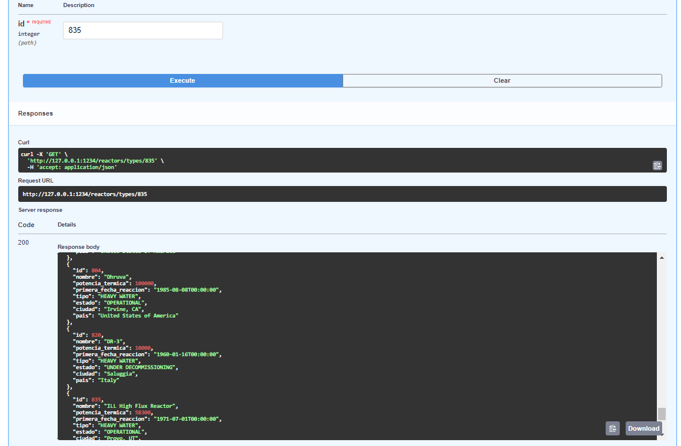

1. **Obtener ubicaciones registradas ( Get All Locations): Se obtienen todas las ubicaciones registradas**

1. **Obtener ubicación por Id (Get Reactors With Same Location by Id): Trae el reactor consultado por Id, incluyendo los demás reactores asociados a esa ubicación**

1. **Obtener reactores registrados por Ubicación (Get Reactors by Location): Traemos algunos reactores que se encuentren en Latinoamérica**

